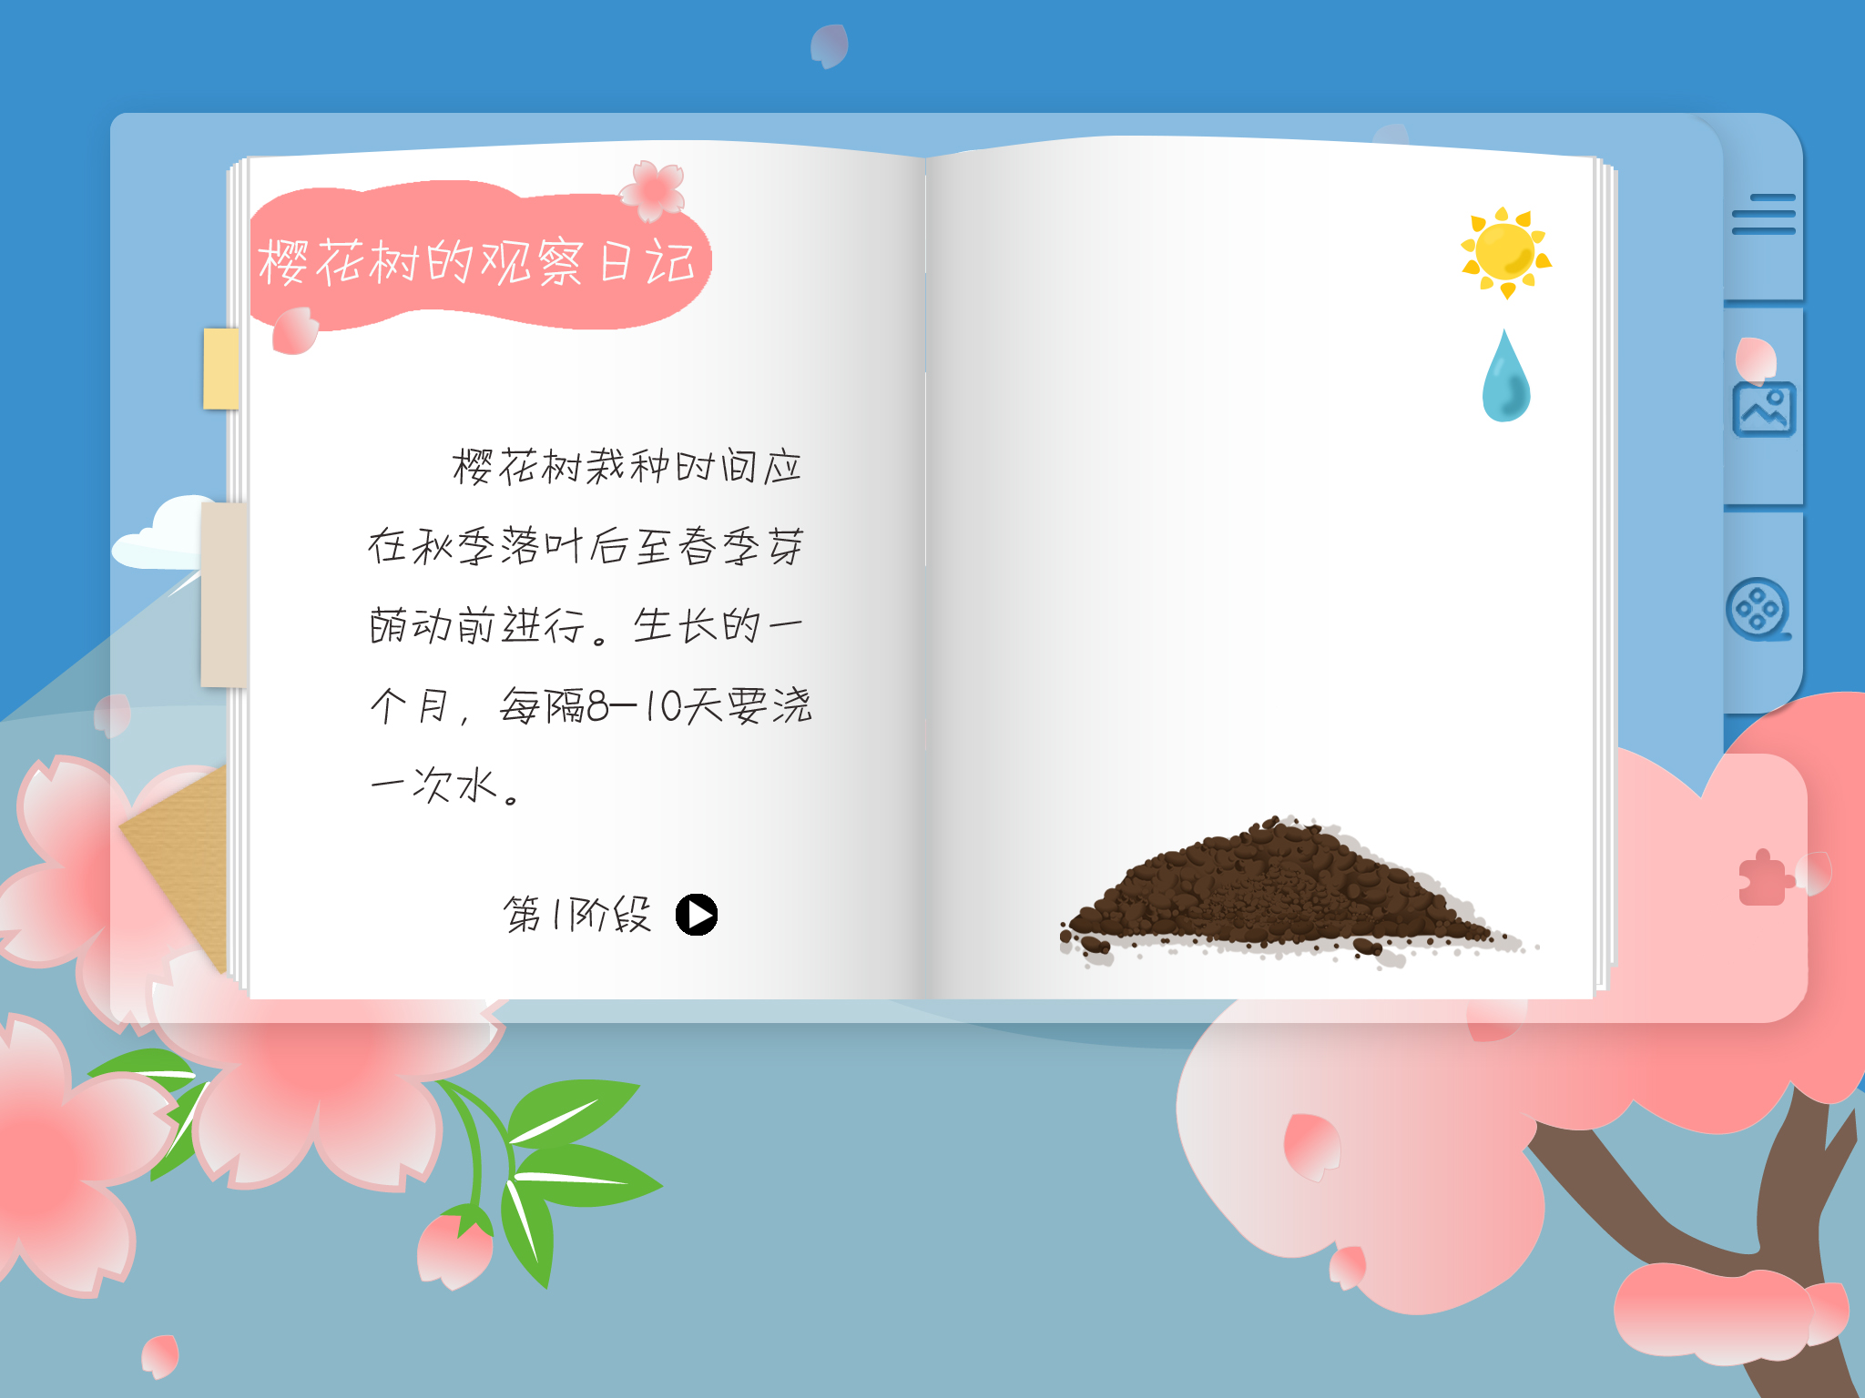
点击了游戏界面直接显示这样- -


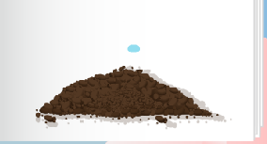
一个一个冒粗来- -




里面图标再一个一个粗现

点击那个太阳的图标拖拽到圆圈里 松开鼠标会使圆圈里一个空白填上， 根据圆圈里空白的个数决定拖拽次数- -

拖拽三次就是这样- -

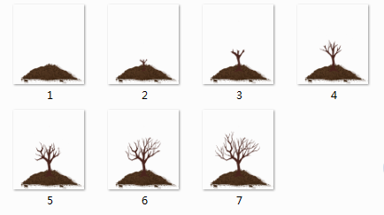
泡泡消失开始一个长大过程的动效= =
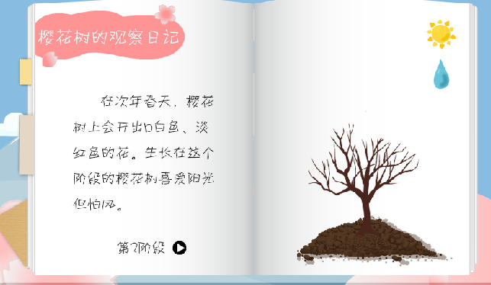
第一阶段结束后点击黑色的小三角图标，（图标点击的时候动效放大或者缩小一下都行- -） 文字变成第二阶段的文字，

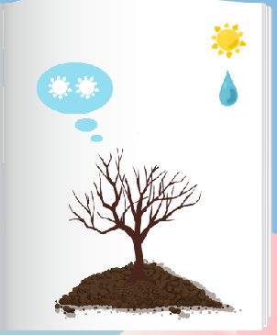
重复第一阶段，再次冒出。。。。。然后根据空白数量拖动按钮，然后泡泡消失开始第二阶段生长动效。。。

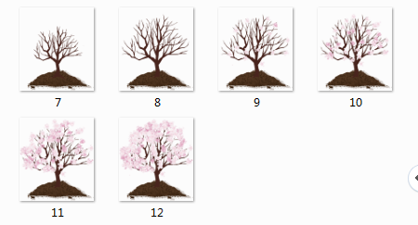
然后第三阶段重复。。。。。。。救命= = 好无聊怎么办= =

